AEA 4.1 Funcions de fila única

Escriu dues versions de la sentència SQL que mostra el resultat que es demana, una per ORACLE i l’altra per MariaDB.

1. A partir de les tres paraules ‘*Institut*’, ‘*Baix*’, ‘*Camp*’, que generi la sortida:

|  |
| --- |
| El meu insti |
| Institut Baix Camp |

**NOTA**: La solució d’Oracle no pot utilitzar l’operador ||.

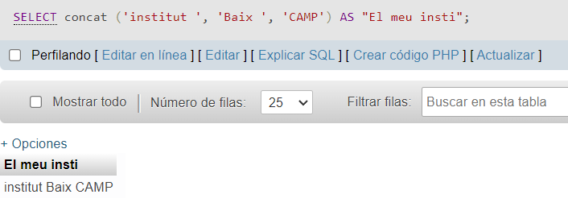

1. A partir de la cadena “Institut Baix Camp” obté la sortida “Baix”, amb el nom de columna “A sota”.

[SELECT](http://localhost/phpmyadmin/url.php?url=https://dev.mysql.com/doc/refman/8.0/en/select.html) substr(Concat('institut ','Baix ','Camp'),10,4) as "A sota";

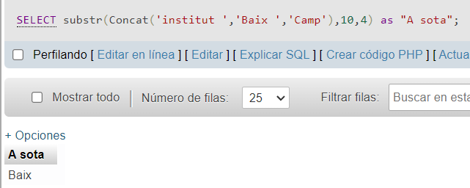

1. Mostra la longitud de la cadena “Institut Baix Camp”?

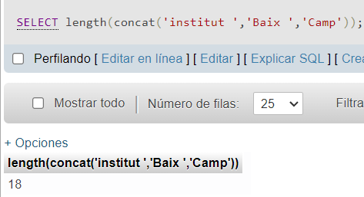

1. Quin és el resultat d’executar la sentència SELECT en ORACLE ? I en MySQL?

**SELECT INSTR('Institut Baix Camp', 'T') AS "POSICIÓ"   
FROM DUAL;**

Muestra en qué posición està la letra T

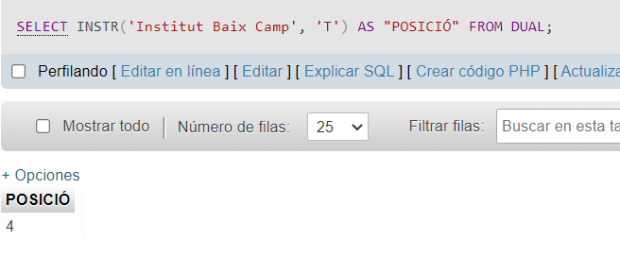

1. Mostri quants dies queden per Nadal

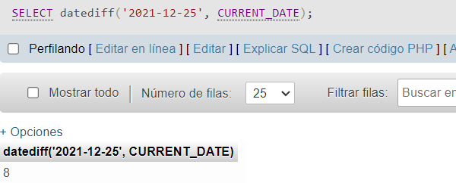

Oracle i MariaDB

De la base de dades **employees**, quina sentència SELECT mostra:

1. De la taula JOB-GRADES el nivell, salari mínim i salari màxim en el format que mostra la imatge següent:

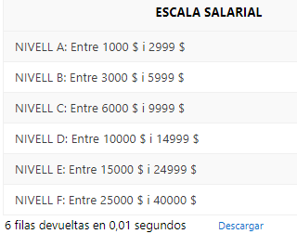

[SELECT](http://localhost/phpmyadmin/url.php?url=https://dev.mysql.com/doc/refman/8.0/en/select.html) Concat('Nivell ', GRADE_LEVEL, ': ', ' Entre ',`LOWEST_SAL`,' $ i ',`HIGHEST_SAL`, ' $') as "Escala Salarial" FROM `job_grades`;

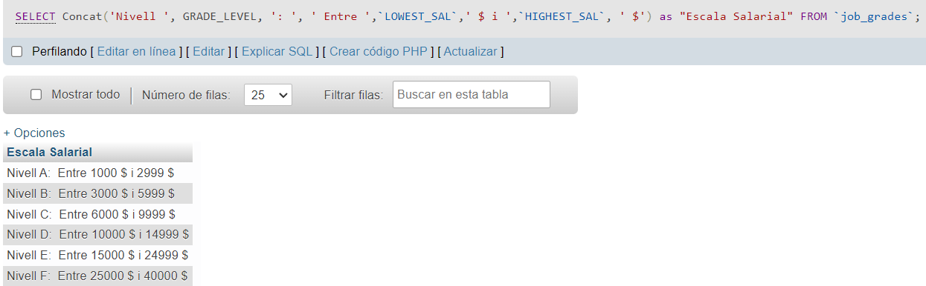

1. Es vol donar correu corporatiu a tots els empleats del departament 50. El correu està format per la primera lletra del nom + cognom @insbaixcamp.cat. Tot el correu ha d’estar en minúscula. Mostrar el nom, cognom i el ‘correu corporatiu’.

SELECT `FIRST_NAME`, `LAST_NAME`, concat(substr(lower(`FIRST_NAME`), 1,1), lower(`LAST_NAME`), '@insbaixcamp.cat') as "Correu Corporatiu"

FROM `employees`

WHERE `DEPARTMENT_ID` = 50

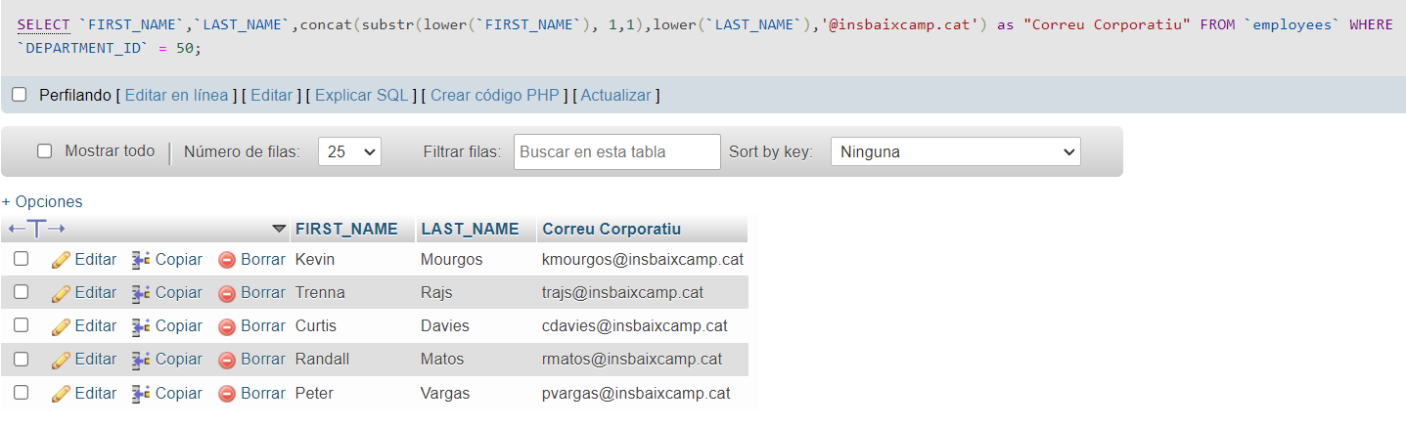

1. De tots els empleats que tenen comissió, mostrar la columna NOM amb el nom i cognom dels empleats, i el sou dividit per 14 com SOU MENSUAL. Arrodonir el SOU MENSUAL a 2 decimals. Ordenar el resultat en ordre ascendent pel sou mensual.

SELECT concat(`FIRST_NAME`,' ',`LAST_NAME`)AS NOM,round((`SALARY`/14), 2) as "Sou Mensual"

FROM `employees`

WHERE `COMMISSION_PCT` is not null

ORDER BY round((`SALARY`/14), 2)

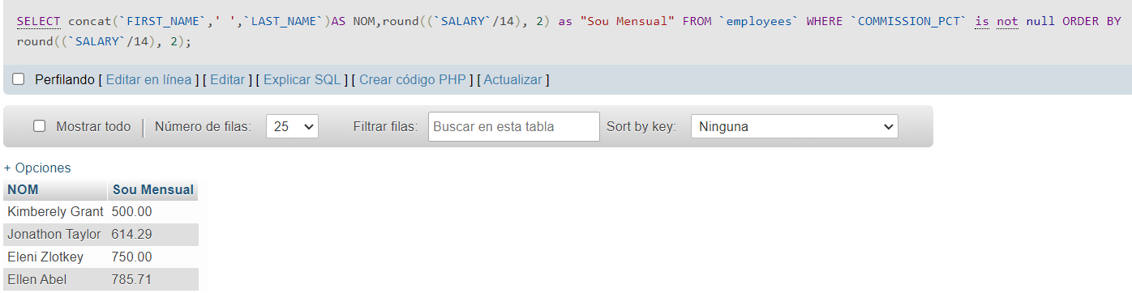

1. Una columna “Empleat” que concateni el nom i el cognom dels empleats contractats al 1999, ordenats alfabèticament per “Empleat”.

[SELECT](http://localhost/phpmyadmin/url.php?url=https://dev.mysql.com/doc/refman/8.0/en/select.html) CONCAT(`FIRST_NAME`,' ',`LAST_NAME`) as "Empleat" FROM employees

WHERE YEAR(`HIRE_DATE`) = 1999

ORDER BY "Empleat";

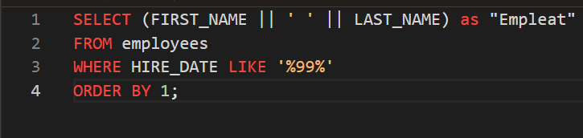

En Oracle: WHERE extract (year from HIRE_DATE) = 1999

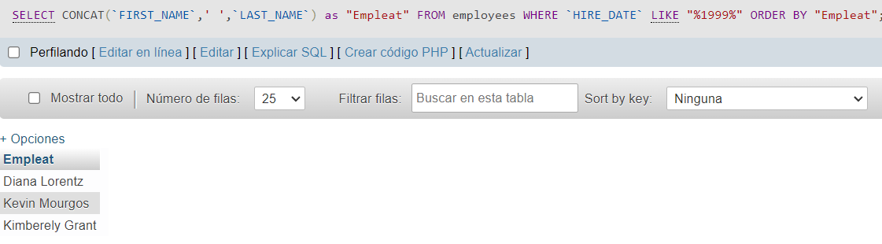

1. Nom, cognom i data de contractació del empleats contractats el 1998 i el 1999.

SELECT `FIRST_NAME`,`LAST_NAME`,`HIRE_DATE`

FROM `employees`

WHERE extract(year from `HIRE_DATE` ) between 1998 and 1999

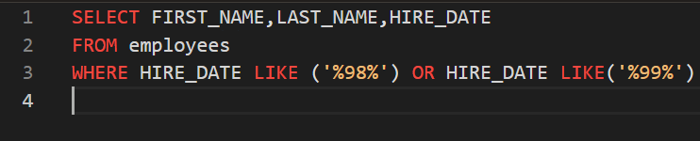

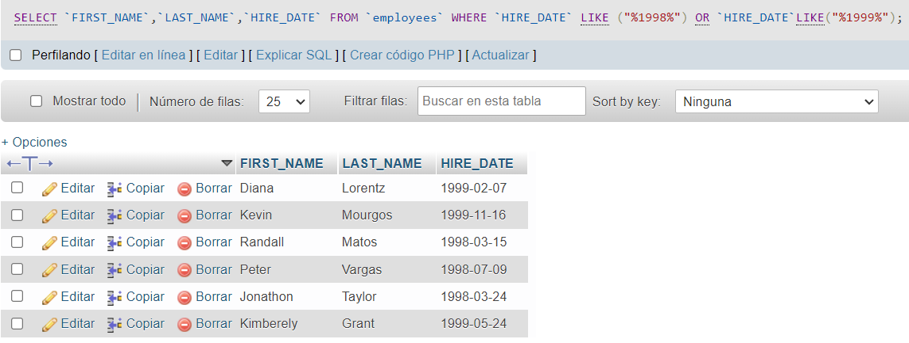

1. Empleats que estan treballant des de 1999 i que no tenen comissió, ordenats per data de contractació

SELECT `FIRST_NAME`,`LAST_NAME`

FROM `employees`

WHERE EXTRACT(YEAR from `HIRE_DATE`) =1999 AND `COMMISSION_PCT` is null

ORDER BY `HIRE_DATE`

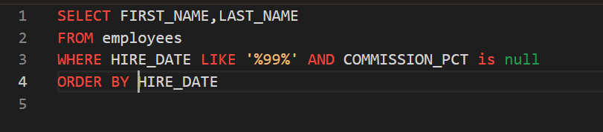

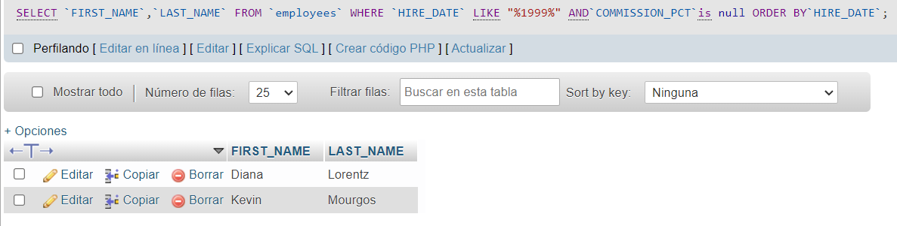

ORACLE

De la base de dades **Global Fast Foods**, quina sentència SELECT mostra:

1. Nom i edat dels empleats.

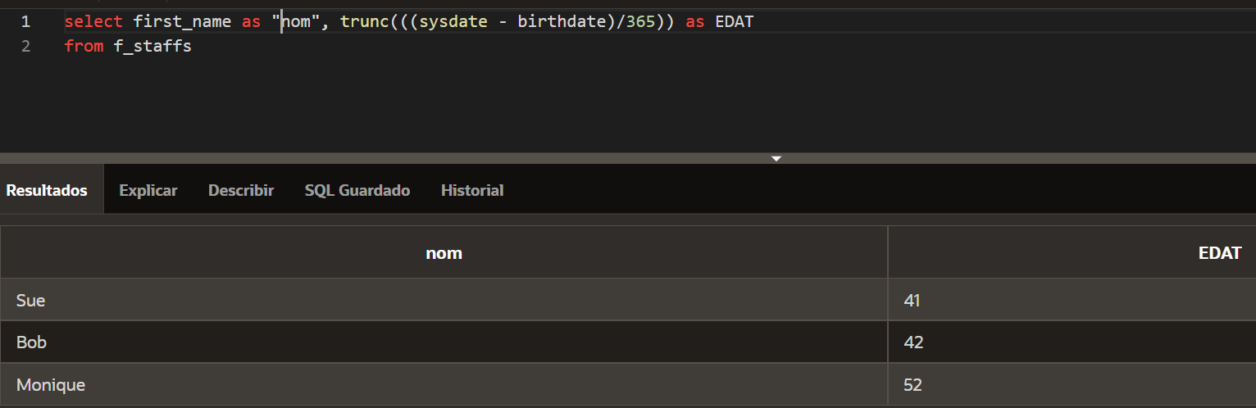

1. Nom, cognom i data de naixement de tots els empleats nascuts abans de 1980

SELECT FIRST_NAME, LAST_NAME, BIRTHDATE

FROM f_staffs

where extract (year FROM BIRTHDATE) < 1980

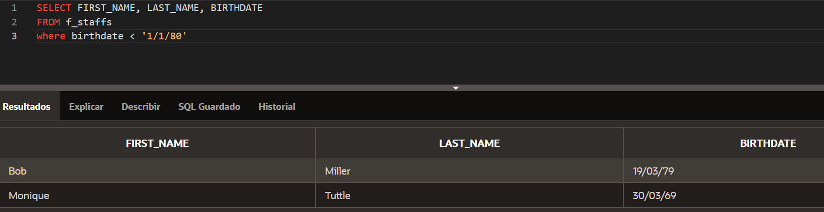

1. Nom, cognom i data de naixement de tots els empleats nascuts abans de 1980, ordenats per data de naixement.

SELECT FIRST_NAME, LAST_NAME, BIRTHDATE

FROM f_staffs

where birthdate < '1/1/80'

order by 3

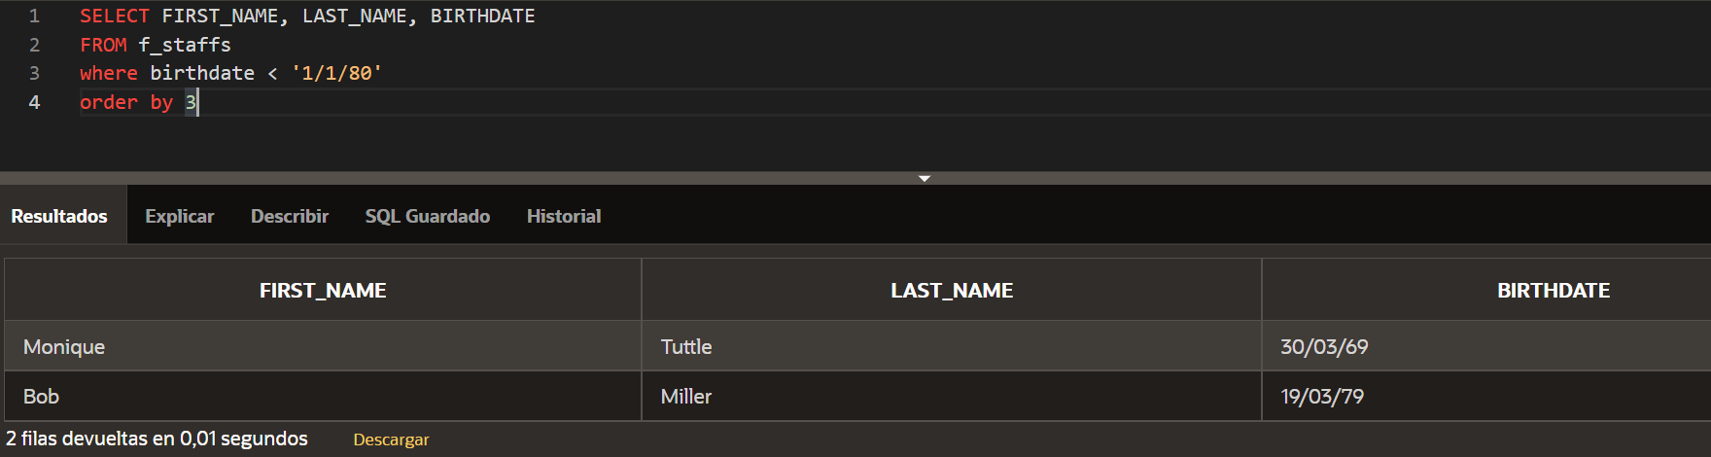

MariaDB

De la base de dades **empresa**, quina sentència SELECT mostra:

1. El cognom i la data de contractació de tots els empleats contractats el 1981

SELECT `COGNOM`,`DATA_ALTA`

FROM `emp`

WHERE EXTRACT(YEAR from `DATA_ALTA`) = 1981

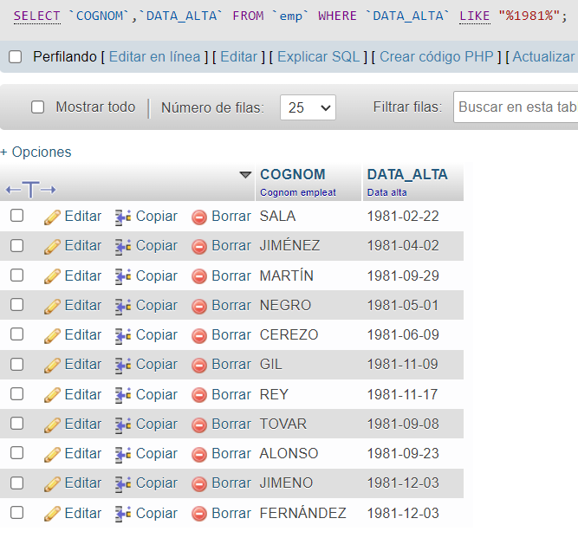

1. El cognom i la data de contractació de tots els empleats que no hagin estat contractats el 1981

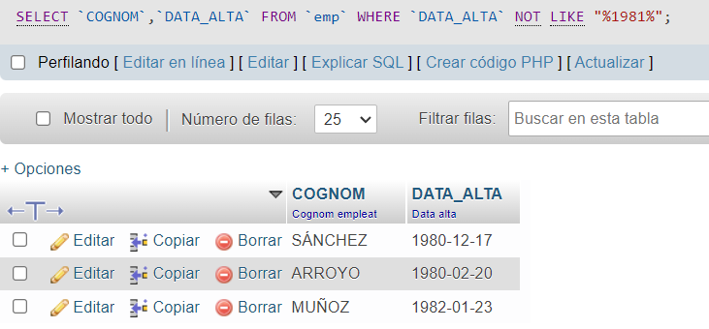

1. Cognom, amb àlies EMPLEAT, data de contractació i salari del empleats contractats a partir del juny de 1981 que cobren més de 200.000 €

SELECT `COGNOM` as "EMPLEAT",`DATA_ALTA`,`SALARI`

FROM `emp`

WHERE `DATA_ALTA` > "1981-06-01" AND `SALARI` > 200000

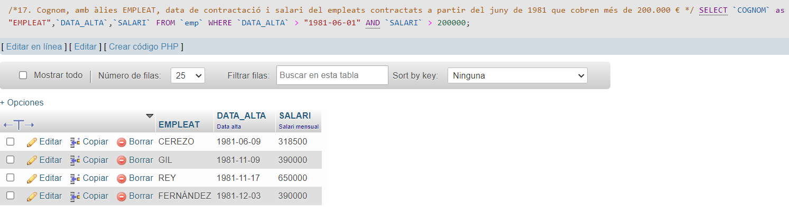

De la base de dades **sanitat**, quina sentència SELECT mostra:

1. Cognom i data de naixement dels malalts nascuts els 1980, ordenats alfabèticament. Donar format a la data per que mostri nom del dia i del mes en català.